屏蔽文档
前提条件
您已经以站点管理员身份登录WebPlus Pro系统。
操作步骤
1.打开“系统管理 > 建站管理”页签。

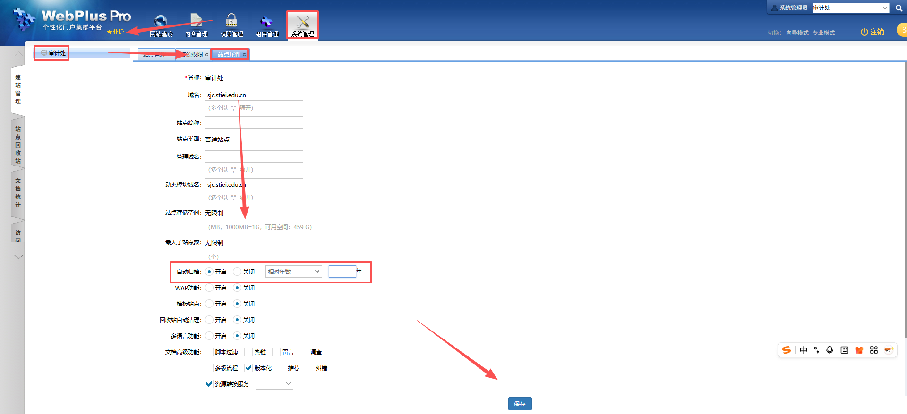
2.点击左侧部门的名称，点击站点属性。
3.找到自动归档，点击开启。在输入框里，需要填入相对年数，如2021，然后点击保存，确定保存，即可屏蔽文档。
需要注意有些网站的简介，职能，或者师资等信息，创建时间比较早的，也会被归档。

